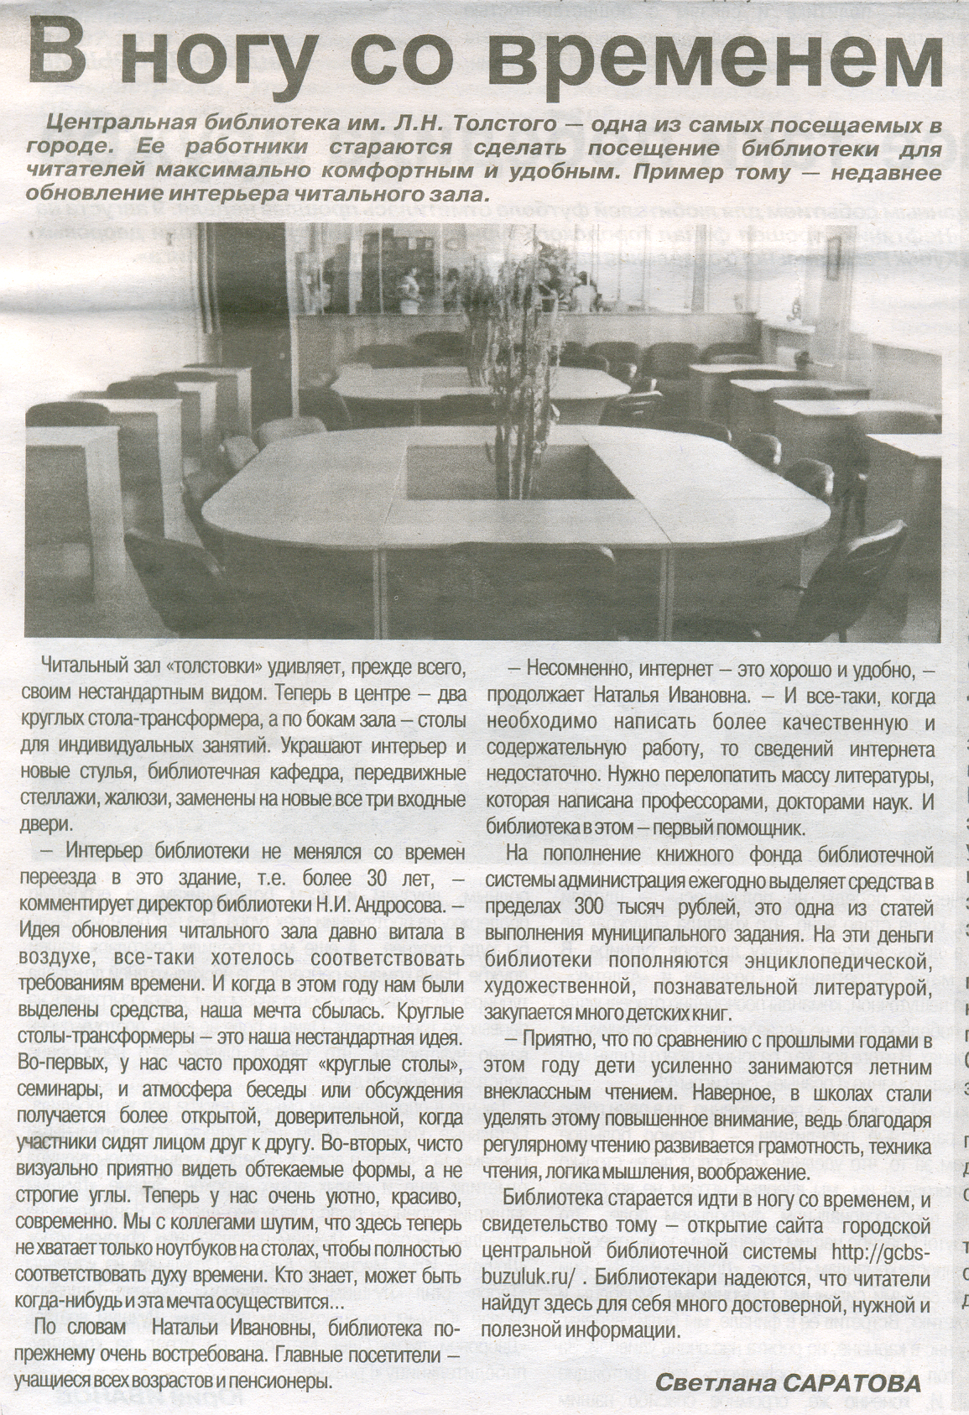
Саратова С. В ногу со временем //Наш Бузулук.- 2012.- 15 августа.- С. 13.

